**一年级上语文同步练习题9 ai ei ui**

一、写一写。

ai ei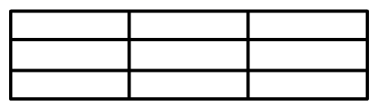 ui

二、拼一拼，写一写。

n—ǎi— l—éi— c—uī—

m—ǎi— t—uǐ— m—ěi—

**三、**选一选，组成词语。

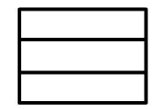fēi hé qí bù zuǐ dà

běi guài kuài



ba tuǐ gāi

四、看图补全 音节，标准 声 调。

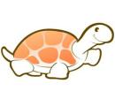

sh b w g sh g

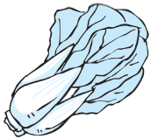 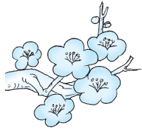 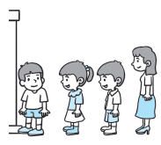

b__ c__　 m__ huā　 p__ d__

五、请你写出下列字的韵母。

妹 奶 水 外

六、读句子，在符合句意的图下画“√”。

mèi mei xià qí. nǎi nai huà huā.

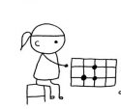 2. 

①（ ） ②（ ） ③（ ） ④（ ）

1. 我会跟老师读儿歌。

xiǎo bái tù

小 白 兔

xiǎo bái tù ,chuān pí ǎo,

小 白 兔， 穿 皮 袄，

ěr duo cháng ,wěi ba xiǎo。

耳 朵 长， 尾 巴 小。

sān bàn zuǐ ,hú zi qiào。

三 瓣 嘴， 胡 子 翘。

yí dóng yí dóng,zǒng ài xiào。

一 动 一 动，总 爱 笑。

1. 我会跟老师读儿歌。
2. 我会背诵儿歌。

八、读一读，完 成 练习。

mā mɑ zuò fàn wǒ tí shuǐ，

妈 妈 做 饭 我 提 水，

bà bɑ zāi cài wǒ zhuō chónɡ

爸 爸 栽 菜 我 捉 虫。

hǎo hái zi， ài láo dònɡ，

好 孩 子， 爱 劳 动，

rén rén kuā wǒ hǎo ér tónɡ

人 人 夸 我 好 儿 童。

1、把带有“ɑi”的音节抄下来

（ ） （ ） （ ） （ ）

1. 文中妈妈做饭时我在干什么？用音节写下来。

（ ）

1. 文中爸爸栽菜时我在干什么？用音节写下来。

（ ）

1. 我是一个什么样的孩子？用音节写下来。

（ ）

参考答案

一、写一写。

ai ei ui

二、拼一拼，写一写。

nǎi léi cuī mǎi tuǐ měi

**三、**选一选，组成词语。

hé běi qí guài fēi kuài

zuǐ ba dà tuǐ bù gāi

四、看图补全 音节，标准 声 调。

shuǐ bēi wū guī shū chú bái cài méi huā pái duì

五、请你写出下列字的韵母。

Ei ai ui ai

六、读句子，在符合句意的图下画“√”。

mèi mei xià qí. nǎi nai huà huā.

 2. 

①（√ ） ②（ ） ③（ ） ④（ √ ）

七、我会跟老师读儿歌。

1. 我会跟老师读儿歌。
2. 我会背诵儿歌。

八、读一读，完 成 练习。

1、把带有“ɑi”的音节抄下来

（ zāi ） （ cài ） （ hái ） （ ài ）

2、文中妈妈做饭时我在干什么？用音节写下来。

（ wǒ tí shuǐ， ）

3、文中爸爸栽菜时我在干什么？用音节写下来。

（ wǒ zhuō chónɡ ）

4、我是一个什么样的孩子？用音节写下来。

（ ài láo dònɡ hǎo ér tónɡ ）